新 书 推 荐

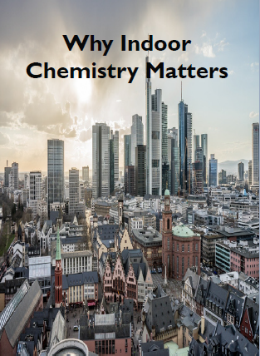
中文书名：《为什么室内化学很重要》
英文书名：Why Indoor Chemistry Matters
作 者：National Academies of Sciences, Engineering, and Medicine
出 版 社：National Academies Press
代理公司：ANA/Connie
出版时间：2022年8月
代理地区：中国大陆、台湾
页 数：300页
审读资料：电子稿
类 型：环保

内容简介：

• 评估非工业室内环境中有关室内空气中化学物质的科学状况。
• 确定关于以前未被报道的化学种类、化学反应和化学品来源的新发现，以及化学品的分布，以提高我们对室内化学与化学品暴露、室内空气质量和人类健康之间的联系的理解。
• 探讨室内化学研究创新的挑战和机会，以及资助室内化学研究的需要。
• 阐述了将新兴的室内化学科学转化为有利于公共健康和环境的实践的理由

人们大部分时间都待在室内，因此室内化学在人类接触多种化学物质中起着重要作用。室内的化学物质可能比室外的化学物质更多样化，导致人类暴露在复杂的化学物质混合物中。直接排放到室内环境的化学物质可以来自各种来源，包括建筑材料、油漆、炉灶、清洁产品、农药、家具、电子产品和个人护理产品，这只是其中的一些。微生物、植物、宠物和其他动物等生物来源也可以促进室内化学反应。一些存在于室内的化学物质可能来自于室外，通常是因为通风。不同建筑的环境条件和室内化学物质差异很大，部分取决于建筑使用、设计、建筑材料、操作、维护、居住者密度、化学品使用、内容以及空气处理和净化系统。

人们日益认识到，接触环境污染物会加重人类疾病负担。几十年来，科学界和监管界的大部分注意力都集中在户外空气质量和饮用水上。这些努力有助于改善户外空气和水的质量，可衡量地保护了人类健康和环境。随着越来越多的注意力理所当然地集中在室内化学，更多的化学物质及其反应将被识别出来，使本已复杂的问题更加复杂。其中许多化学品作为个体或与环境中的其他化学品结合使用时，可能很少或根本没有关于其毒性的资料。

《为什么室内化学很重要》指出了关于以前未被报道的化学物种、化学反应、化学物质来源以及化学物质分布的新发现。这本书的目标是提高我们对室内化学如何与化学暴露、空气质量和人类健康联系的理解。《为什么室内化学很重要》针对关键需求提出建议，以推进研究，加强协调与协作，并克服将新研究成果应用于室内环境实践的障碍。

谢谢您的阅读！
请将回馈信息发至：萧涵糠(Connie Xiao)
安德鲁﹒纳伯格联合国际有限公司北京代表处
北京市海淀区中关村大街甲59号中国人民大学文化大厦1705室, 邮编：100872
电话：010-82449325
传真：010-82504200
Email: Connie@nurnberg.com.cn
网址：www.nurnberg.com.cn
微博：http://weibo.com/nurnberg
豆瓣小站：http://site.douban.com/110577/
微信订阅号：ANABJ2002


